Nghiên cứu khả năng ức chế của nano đồng - silica đến sự phát triển của nấm Pyricularia oryzea gây bệnh đạo ôn hại lúa
Inhibition effects of copper - silica nanoparticles against rice blast disease caused by Pyricularia oryzae
Nguyễn Thị Thu Thủyª, Đỗ Thị Sen^{c}, Trần Thái Hòa^{b}
Abstract
Rice blast disease, caused by Pyricularia oryzae, is the most serious biotic threat to rice (Oryza sativa L.) production worldwide. It causes severe yield losses in Vietnam especially in epidemic years. The fungus is highly variable so disease control is a challenge. In this study, the effect of copper-silica nanoparticles (20-30 nm) against rice leaf blast fungus was evaluated under conditions both in vitro and in vivo. The application of five concentrations of copper-silica nanoparticles to the culture of P. oryzae showed significant inhibition of both hyphal growth and number of colonies formed in a dose-dependent manner. Number of spores/ml decreased with in all treatment. Copper-silica nanoparticles exhibited strong inhibition on the mycelium growth and spore production of P. oryzae at 80 and 100 ppm. Under nethouse conditions, copper-silica nanoparticles were sprayed in concentrations 0, 20, 40, 60, 80 and 100 ppm on rice seedling leaves at 1 day after artificial inoculation with spore suspension). Damaged leaf area (%) indicated that the application of 80 and 100 ppm copper-silica nanoparticles was highly efficient before and after inoculation (9,37 and 7,67%), respectively compared to the untreated plants of 75,77%. The current study results offered a potential direction in the use of copper-silica nanoparticles for control blast rice diseases in crops.
Keywords: Copper-silica, Nanoparticles, Rice, Pyricularia oryzae
ª Khoa Nông học, Trường Đại Học Nông Lâm, Đại học Huế
^{b} Khoa Hóa, Trường Đại Học Khoa Học, Đại học Huế
^{c} Ủy ban nhân dân huyện Núi Thành, tỉnh Quảng Nam
E-mail: nguyenthithuthuy@huaf.edu.vn

1. ĐẶT VẤN ĐỀ
Pyricularia oryzae thuộc lớp nấm túi (Ascomycetes), là tác nhân gây bệnh đạo ôn và là một trong những nguyên nhân gây thiệt hại kinh tế nhiêm trọng nhất trên toàn thế giới (Ou, 1980). Khi cây lúa bị nhiễm bệnh, tất cả các mô lá có thể bị nấm tấn công, đặc biệt là khi bệnh gây hại trên bông có thể dẫn đến mất hoàn toàn năng suất của lúa gạo. Thiệt hại trung bình khoảng 20 - 60%, ở những vùng nhiễm nặng, có thể mất hoàn toàn năng suất (Zeigler và cs, 1994). Thuốc trừ nấm là biện pháp chủ yếu thường được sử dụng để kiếm soát bệnh đạo ôn, tuy nhiên, sử dụng thuốc diệt nấm thường gây ra hiện tượng kháng thuốc, đồng thời dư lượng của thuốc còn ảnh hưởng đến sức khỏe con người và gây ô nhiễm môi trường (Minh Tường Le và cs, 2010).
Nghiên cứu và ứng dụng công nghệ nano trong các lĩnh vực khác nhau của đời sống là một trong những hướng đang được đặc biệt quan tâm hiện nay. Các sản phẩm nano thường không độc, phân hủy sinh học và thân thiện với môi trường. Chúng có thể ứng dụng trong nông nghiệp nhờ các hoạt tính sinh học như: kích thích sự nảy mầm và sinh trưởng thực vật, làm tăng hàm lượng chlorophyll, tăng khả năng hấp thu dinh dưỡng của cây, làm giảm stress…. (Belanger và cs, 1995). Ngoài ra, chúng còn có hoạt tính kháng nấm, kháng khuẩn, kháng virus… và được ứng dụng như là thuốc bảo vệ thực (Thurman và cs, 1989; Young và cs, 2009). Nhiều nghiên cứu đã cho thấy rằng nano bạc, nano đồng, nano titan dioxit được sử dụng để bảo quản nông sản, kích thích sinh trưởng, phát triển của cây trồng, tăng khả năng phân hoá chồi, mầm hoa, kích thích nảy mầm, ra rễ, tăng khả năng đề kháng với một số loài nấm gây hại cây trồng (Shimosaka và cs, 1993, Suchada và cs, 2014). Trên thế giới đã có rất nhiều công trình nghiên cứu thành công các hợp chất nano để phòng trừ dịch hại trên cây trồng và được ứng dụng rộng rãi. Nano bạc được biết đến với một khả năng tiêu diệt nấm và vi khuẩn hại cây trồng rất hiệu quả, nó có thể phòng trừ được bệnh thối hạt và đạo ôn trên cây lúa do nấm Bipolaris sokoriniana và Pyricularia oryzae gây ra (Gerasimenko và cs, 2004). Nano kẽm có khả năng ức chế sự sinh trưởng và gây hại của nấm Penicilium expansum gây bệnh mốc xanh trên các nông sản phẩm sau thu hoạch (Abdel Mawgoud và cs, 2013). Nano titan dioxit được sử dụng để phòng trừ bệnh đốm lá trên cây lúa mì và cây ngô, cũng như hạn chế bệnh bạc lá lúa do vi khuẩn Xanthomonas oryzae gây ra (Mujeebur và Tanveer, 2014). Oligochitosan đã được sử dụng để phòng trừ nấm bệnh nấm gây thối Alternaria alternata trên táo ở Trung Quốc (Yan và cs, 2011). Tuy nhiên, ở Việt Nam nói chung và ở Thừa Thiên Huế nói riêng việc ứng dụng các hạt nano trong công tác bảo vệ thực vật vẫn còn nhiều hạn chế. Chính vì vậy, mục tiêu của nghiên cứu này là xác định khả năng ức chế của nano đồng-silica đến sự phát triển của nấm gây bệnh đạo ôn Pyricularia oryzae.

2. VẬT LIỆU VÀ PHƯƠNG PHÁP NGHIÊN CỨU

2.1. Vật liệu nghiên cứu
- Nano đồng-silica (nồng độ 300ppm:100ppm) có pH=5, kích thước 20 -30 nm do khoa Hóa, Trường đại học Khoa học Huế cung cấp.
- Nguồn Pyricularia oryzae được phân lập từ cây lúa bị bệnh đạo ôn tại Thừa Thiên Huế và được bảo quản ở phòng nghiên cứu bệnh cây, bộ môn bảo vệ thực vật, trường đại học Nông Lâm Huế.
- Thời gian nghiên cứu từ tháng 12/2016 đến tháng 9/2017 tại khoa Nông học, trường đại học Nông Lâm Huế.

2.2. Phương pháp nghiên cứu
- Phương pháp nghiên cứu ảnh hưởng của nồng độ nano đồng-silica khác nhau đến sự sinh trưởng của nấm Pyricularia oryzae:
Môi trường PDA có bổ sung dung dịch nano đồng-silica với các nồng độ 20, 40, 60, 80 và 100 ppm. Các khoanh nấm 7 ngày tuổi có đường kính 6 mm được cấy vào trung tâm đĩa peptri (Ø=9m) chứa môi trường, nuôi cấy trong điều kiện nhiệt độ 28⁰C. Theo dõi đường kính tản nấm P. oryzea sau 3 - 5 ngày nuôi cấy (Elamawi và El-Shafey, 2013). Khả năng kháng nấm của nano được xác định như sau:
HLUC (%) = ((D-d)/D) x 100
Trong đó: D (mm) là đường kính khuẩn lạc nấm trên môi trường PDA không bổ sung nano (đối chứng);
d là đường kính khuẩn lạc nấm trên môi trường PDA có bổ sung nano ở các nồng độ khác nhau.
- Phương pháp nghiên cứu ảnh hưởng của nồng độ nano đồng-silica khác nhau đến sự hình thành bào tử nấm Pyricularia oryzae:
Sau khi tách đơn bào tử, bào tử nấm Pyricularia oryzae được nuôi cấy trên đĩa peptri (Ø=9m) chứa môi trường bột gạo-agar ở điều kiện 25⁰C trong 10 ngày. Cho vào đĩa bào tử nấm 10ml nước cất vô trùng, dùng que thủy tinh gạt lấy hết bào tử trên đĩa, hút dung dịch bào tử vào một ống nghiệm thủy tinh, pha loảng đến nồng độ 10⁶ bào tử/ml. Lấy 500µl dung dịch bào tử nấm cho vào ống eppendof chứa dung dịch nano đồng-silica ở các nồng độ khác nhau tạo thành 1 hỗn hợp có thể tích 1ml. Ủ các ống này trong tủ định ôn ở nhiệt độ 28⁰C trong 24 giờ. Sau đó hút 25 μl hỗn hợp cấy lên đĩa peptri (Ø=9m) chứa môi trường PDA và ủ ở 28⁰C, sau 10 ngày cấy bào tử, cho 1 ml nước cất vô trùng vào các đĩa thí nghiệm, dùng que thủy tinh trang đều trên bề mặt đĩa thu được dung dịch bào tử, pha loảng dung dịch bào tử với nước cất vô trùng với tỷ lệ 1:10. Hút 50ul dung dịch bào tử cho vào buồng đếm hồng cầu, kiểm tra số lượng bào tử dưới kính hiển vi và tính toàn số lượng bào tử nấm trong 1ml dung dịch (Elamawi và El-Shafey, 2013).
- Phương pháp đánh giá hiệu quả hạn chế bệnh đạo ôn hại lúa của nano đồng –silica trong điều kiện nhà lưới
- Hạt giống lúa HT1 được gieo trong các chậu nhựa có kích thức 30x30x30cm. Thí nghiệm được bố trí hoàn toàn ngẫu nhiên với 5 công thức có nồng độ dung dịch nano đồng-silica khác nhau (0, 20, 40, 60, 80, 100 ppm), mỗi công thức nhắc lại 3 lần, mỗi lần nhắc lại gồm 3 chậu. Thời điểm phun nano đồng-silica: 1 ngày trước khi lây nhiễm nấm.
- Đất thịt nhẹ được xử lý với vôi, trộn đều với phân chuồng, phân NPK, sau đó cho vào các chậu nhựa với lượng đất bằng nhau, mỗi chậu gieo 20 hạt giống.
- Lây nhiễm bằng phương pháp phun: cây con ở 4 tuần tuổi (4-5 lá), phun 20ml dung dịch nano ở các nồng độ khác nhau lên cây lúa, để 1 ngày sau đó phun 30ml dng dịch chứa 10⁵ bào tử/ml và 1% gelatin cho 1 chậu lúa. Đặt các chậu nhựa trong nhà lưới, phun giữ ẩm thường xuyên trong khoảng 16-24h, và giữ nhiệt độ khoảng 24-26⁰C. Cây lúa sẽ được kiểm tra sau 7 ngày lây nhiễm, đánh giá khả năng ức chế sự phát triển của bệnh dựa vào thang điểm của IRRI, 1996
+ Bệnh được phân cấp như sau:
Cấp 1: < 1% diện tích lá bị hại
Cấp 3: 1 đến 5 % diện tích lá bị hại
Cấp 5: > 5 đến 25 % diện tích lá bị hại
Cấp 7: > 25 đến 50 % diện tích lá bị hại
Cấp 9: > 50 % diện tích lá bị hại.
Chỉ tiêu đánh giá:
Tỷ lệ lá bị bệnh (%) = số lá bị bệnh/số lá điều tra*100
Chỉ số bệnh trên lá (%) = CSB (%) = (n₁+3n₃+5n₅+7n₇+9n₉)]/(N x K)} x 100
Trong đó: n₁, n₃,…, n₉ lần lượt là số lá bị bệnh ở các cấp bệnh;
N là tổng số lá điều tra; K là cấp bệnh cao nhất quan sát được.
- Phương pháp xử lí số liệu
Các số liệu thu thập được phân tích phương sai một nhân tố và sai khác giữa các nghiệm thức được xử lý bằng phần mềm Microsoft Office Excel 2007 và phần mềm Stastitix 10.0.
3. KẾT QUẢ NGHIÊN CỨU VÀ THẢO LUẬN

3.1. Ảnh hưởng của nồng độ nano đồng-silica đến sự sinh trưởng của nấm Pyricularia oryzae
Ảnh hưởng của nồng độ nano đồng-silica đến đường kính tản nấm trong thí nghiệm được trình bày ở bảng 1 và hình 1. Kết quả cho thấy ở các nồng độ nano đồng-silica khác nhau, khả năng sinh trưởng và phát triển của sợi nấm Pyricularia oryzae là khác nhau. Kích thước tản nấm giảm dần theo chiều tăng nồng độ nano đồng-silica (Hình 1).
Ở thời gian 3 ngày sau cấy: đường kính tản nấm ở các công thức thí nghiệm giao động từ 0 đến 59,24 mm, trong đó đường kính lớn nhất là ở công thức đối chứng, đường kính nhỏ nhất ở nồng độ 100 ppm. Hiệu lực ức chế đến sinh trưởng của nấm P. oryzae ở nồng độ 20, 40, 60, 80, 100 ppm lần lượt là 28,71%, 50,20%, 63,96%, 82,16% và 100%.
Bảng 1. Hiệu lực ức chế của nano đồng-silica đến đến sinh trưởng của nấm P. oryzae nuôi cấy trên môi trường PDA năm 2017

Nồng độ nano  đồng-silica  (ppm) | Đường kính tản nấm (mm) |  | Hiệu lực ức chế  (%)
Nồng độ nano  đồng-silica  (ppm) | 3 NSC | 5 NSC | 3 NSC | 5 NSC
0 | 59,24ª | 80,00ª | 0,00 | 0,00
20 | 42,23^{b} | 62,47^{b} | 28,71 | 21,91
40 | 29,5^{c} | 45,31^{c} | 50,20 | 43,36
60 | 21,35^{c} | 38,5^{cd} | 63,96 | 51,88
80 | 10,5^{d} | 26,67^{d} | 82,16 | 66,66
100 | 0,00e | 9,5e | 100,00 | 88,13

Ghi chú: NSC: Ngày sau cấy; * Các giá trị trung bình đường kính tản nấm theo cột có các chữ cái in thường khác nhau sai khác ở P ≤ 0,05

Ở giai đoạn 5 ngày sau cấy: đường kính hệ sợi nấm giao động từ 0 đến 80,00 mm, các công thức có sự khác nhau ở mức có ý nghĩa thống kê. Trong đó công thức đối chứng có đường kính tản nấm cao nhất và công thức nồng độ 100 ppm có đường kính tản nấm thấp nhất. Như vậy có thể thấy, nano đồng-silica có khả năng ức chế sự phát triển đường kính tản nấm P. oryzae, khả năng ức chế này tốt nhất ở môi trường PDA có bổ sung 100 ppm nano đồng-silica (Hình 1). Theo nghiên cứu của Elamwi và El-shafey, 2013 sử dụng nano bạc có kích thước khoảng 20-30 nm với nồng độ 200 ppm ức chế hiệu quả sự phát triển của nấm P. oryzea trong điều kiện in vitro. Kết quả khảo sát hiệu lực kháng nấm C. Gloeosporioides gây bệnh thán thư trên cây ớt trong điều kiện in vitro cho thấy trong khoảng nồng độ bổ sung chế phẩm từ 20 đến 80 ppm chitosan-nano silica đều có tác dụng ức chế sự phát triển của tản nấm tương ứng 15,6 đến 67,2% (Phan Đình Dũng và cs, 2017).

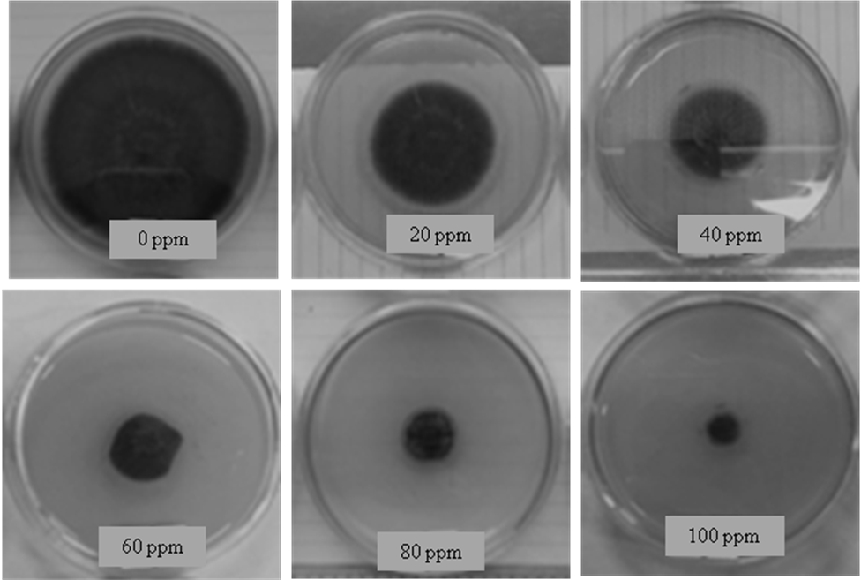
Hình 1. Ảnh hưởng của nano đồng-silica đến sinh trưởng P. oryzae sau 5 ngày nuôi cấy trên môi trường PDA
3.2. Ảnh hưởng của nano đồng-silica đến sự hình thành bào tử nấm Pyricularia oryzae
Kết quả nghiên cứu ảnh hưởng nano đồng-silica đến sự hình thành bào tử P. oryzae được trình bày ở bảng 2.
Bảng 2. Ảnh hưởng của nano đồng-silica đến sự hình thành bào tử nấm P. oryzae năm 2017
Nồng độ nano đồng-silica  (ppm) | Bào tử P. oryzae  (10⁴ bào tử/ml)
0 | 94,53ª
20 | 36,48^{b}
40 | 29,72^{bc}
60 | 13,24^{cd}
80 | 7,56^{d}
100 | 0,0^{d}
Các giá trị trung bình số lượng bào tử nấm theo cột có các chữ cái in thường khác nhau sai khác ở P≤ 0,05
Số lượng bào tử P. oryzae nuôi trong môi trường PDA bổ sung nano đồng-silica ở các nồng độ khác nhau thì khác nhau và giảm dần theo chiều tăng nồng độ nano đồng-silica. Mật độ bào tử trong các công thức thí nghiệm giao động từ 0 đến 94,53x 10⁴ bào tử/ml, mật độ bào tử ở công thức đối chứng đạt cao nhất và cao hơn tất cả các công thức còn lại ở mức ý nghĩa thống kê. Số bào tử P. oryzae được hình thành khi nuôi cấy trong môi trường PDA có bổ sung 20 và 40 ppm nano đồng-silica lần lượt 36,48x10⁴ bào tử/ml và 29,72x10⁴ bào tử/ml và có sai khác có ý nghĩa thống kê so với số bào tử được hình thành ở các môi trường PDA được bổ sung 60, 80, 100 ppm nano đồng-silica. Số bào tử P. oryzae hình thành khi nuôi trong môi trường PDA bổ sung 80 ppm (7,54x10⁴ bào tử/ml) và 100 ppm (0 bào tử/ml) không có sự khác biệt có ý nghĩa, nhưng có sự khác biệt có ý nghĩa thống kê khi so với các nồng độ còn lại.
Qua kết quả nghiên cứu có thể kết luận rằng nano đồng-silica có khả năng ức chế sự hình thành bào tử của nấm P. oryzae và khả năng ức chế tốt nhất ở môi trường PDA bổ sung 80 và 100 ppm nano đồng-silica.
3.3. Khả năng hạn chế bệnh đạo ôn hại lúa của nano đồng-silica trong điều kiện nhà lưới
Kết quả khảo sát hiệu lực phòng bệnh đạo ôn trên cây lúa được trình bày trên bảng 3 và hình 2. Kết quả thí nghiệm cho thấy ở tất cả các nồng độ xử lý nano đồng-silica đều có khả năng hạn chế nhiễm bệnh vượt trội so với đối chứng. Công thức xử lý nano đồng-silica ở nồng độ 80 và 100 ppm có ý nghĩa nhất với tỷ lệ nhiễm bệnh chỉ là 27,54% và 25,42%, trong khi công thức đối chứng tỷ lệ nhiễm bệnh có thể lên tới 98,34%.
Bảng 3: Ảnh hưởng của nano đồng- silica đến tỷ lệ bệnh (%) và chỉ số bệnh (%) đạo ôn trên cây lúa tại Thừa Thiên Huế năm 2017

Nồng độ  (ppm) | Tỷ lệ bệnh  (%) | Chỉ số bệnh  (%)
0 (đ/c) | 98,34^{d} | 75,77^{d}
20 | 56,34^{c} | 29,23^{c}
40 | 54,65^{c} | 25,42^{c}
60 | 42,94^{b} | 21,30^{b}
80 | 27,54ª | 9,37ª
100 | 25,42ª | 7,67ª

Ngoài ra, kết quả theo dõi chỉ số bệnh cho thấy ở nồng độ 20 ppm đã hạn chế hơn 50% chỉ số bệnh trên các công thức thí nghiệm được xử lý với nano đồng- silica, chỉ số bệnh thấp nhất ở công thức bổ sung nano đồng-silica ở nồng độ 80 và 100 ppm là 9,37% và 7,67%. Điều này được giải thích là do nano đồng-silica ở nồng độ 80 và 100 ppm tham gia hiệu quả trong hiệu ứng phối hợp tạo các phytoalexin được xem như là một chất kháng sinh trên thực vật (Luan và cs, 2005). Mặt khác, các hạt nano silica dễ dàng được hấp thu và tích lũy trong các mô biểu bì tăng cường cấu trúc cho các mô này để chống lại sự xâm nhập của nấm bệnh. Cuối cùng, hạt nano làm gia tăng hoạt động sản xuất các hợp chất phenolic và các enzyme như chitinase nhằm chống lại sự xâm nhập của mầm bệnh (Borei và cs, 2014).

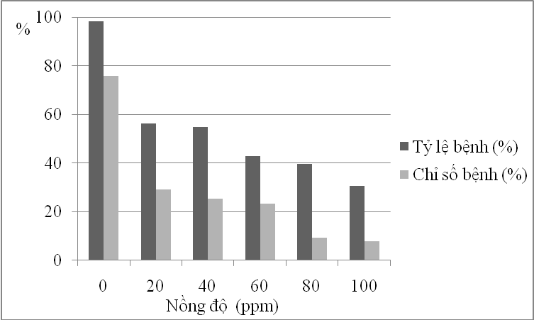
Hình 2. Tỷ lệ bệnh và chỉ số bệnh đạo ôn trên cây lúa sau khi xử lý phun nano đồng-silica ở các nồng độ khác nhau tại Thừa Thiên Huế năm 2017

4. KẾT LUẬN VÀ ĐỀ NGHỊ
4.1. Kết luận
- Trong điều kiện in - vitro, nano đồng-silica ở nồng độ xử lý ở nồng độ 100 ppm có hiệu lực ức chế sinh trưởng của nấm P. oryzae cao nhất sau nuôi cấy 3 và 5 ngày lần lượt là 100% và 88,13%
- Trên môi trường nuôi cấy nhân tạo được xử lý với nano đồng-silica ở nồng độ 80 và 100 ppm số lượng bào tử nấm được hình thành thấp nhất 7,56 x10⁴ bào tử/ml và 0 bào tử/ml so với đối chứng là 94,53 x10⁴ bào tử/ml
- Trong điều kiện nhà lưới, xử lý nano đồng-silica với nồng độ 80 và 100 ppm ở thời điểm 1 ngày trước khi lây bệnh có tác dụng làm giảm tỷ lệ bệnh từ 70,8% đến 72,92% và làm giảm chỉ số bệnh từ 66,4% đến 68,1%.
4.2. Đề nghị
- Tiếp tục nghiên cứu ảnh hưởng nano đồng-silica đến sự phát sinh gây bệnh của nấm Pyricularia oryzea ở điều kiện ngoài đồng ruộng để có những kết luận chính xác hơn.
Lời cảm ơn: Chúng tôi xin chân thành cảm ơn Sở Khoa học Công nghệ tỉnh Thừa Thiên Huế đã tài trợ kinh phí cho chúng tôi thực hiện nghiên cứu này.
Tài liệu tham khảo
1. Belanger R.B., Bowen P.A., Ehret D.L., Menzies J.G., (1995). Soluble silicon: Its role in crop and disease management of greenhouse crops. Plant Disease. 79:329-336.
Borei H.A., El-Samahy M.F.M., Ola A. Galal, Thabet A.F., (2014). The efficiency of silica nanoparticles in control cotton leafworm, Spodoptera littoralis Boisd. (Lepidoptera: Noctuidae) in soybean under laboratory conditions. Global Journal of Agriculture and Food Safety Sciences. 1(2):161-168.
2. Phạm Đình Dũng, Đặng Hữu Nghĩa, Lê Thành Hưng, Hoàng Đắc Hiệt, Bùi Văn Lệ và Nguyễn Tiến Thắng. (2017). Nghiên cứu khả năng kháng nấm Colletotrichum gloeosporioides gây bệnh thán thư trên cây ớt (Capsicum frutescens L.) của chế phẩm oligochitosan – nano silica (SiO2). Tap chı Khoa hoc Trương Đai hoc Cân Thơ. Tập 48, Phần B (2017): 66-70.
3. Elamawi, RaBaB M.A và R. A. S. El-Shafey. (2013). Inhibition effects of silver nanoparticles against rice blast disease caused by magnaporthe grisea, Egypt. J. Agric. Res., 91 (4).
4. Gerasimenko, D. V., Avdienko, I. D., Bannikova, G. E., Zueva, O. Y., & Varlamov, V. P. (2004). Antibacterial effects of water-soluble low molecular-weight chitosans on different microorganisms. Applied Biochemistry and Microbiology, 40, 253–257.
5. Luan L.Q., Nagasawa N., Ha V.T.T., Kume T., Yoshii F., Nakanishi T.M., (2005). Biological effect of irradiated chitosan plant on plant in vitro. Biotechnology Applied Biochemistry. 41:49-57.
6. Mawgoud A.M.R, Tantawy AS, El-Nemr MA, Sasine YN. (2010). Growth and yield responses of Strawberry plants to chitosan application. European Journal of Scientific Research, 39. (1), 170-177.
7. Minh Tuong Le, Tsutomu Arie, Tohru Teraoka. (2010). Population dynamics and pathogenic races of rice blast fungus, Magnaporthe oryzae in the Mekong Delta in Vietnam. J Gen Plant Pathol 76:177–182.
Mujeebur R. K. and Tanveer F. R. (2014). Nanotechnology: Scope and Application in Plant Disease Management. Plant Pathology Journal 13 (3): 214-231.
8. Ou, S.H. (1980). Pathogen variability and host resistance in rice blast disease. Annu. Rev. Phytopathol. 18, 167–187.
9. Shimosaka, M., Nogawa, M., Ohno, Y., Okazaki, M. (1993). Chitosanase from the plant pathogenic fungus, Fusarium solani f. sp. phaseoli-puriW-cation and some properties. Biosci. Biotech. Biochem. 57: 231–235.
10. Suchada Boonlertnirun, Raweewun Suvannasara and Kitti Boonlertnirun, (2014). Effects of chitosan application before being subjected to drought on physiological changes and yield potential of rice (Oryza sativa L.), Journal Of Applied Sciences Research 9 (12), Special : 6140-6145.
11. Thurman, R.B., C.P. Gerba, G. Bitton. (1989). The molecular mechanisms of copper and silver ion disinfection of bacteria and viruses. Crit. Rev Environ Sci. technol. 18:295-315.
12. Yan, J., Li J, Zhao H, Chen N, Cao J, Jiang W. (2011). Effects of oligochitosan on postharvest Alternaria rot, storage quality, and defense responses in Chinese jujube (Zizyphus jujuba Mill. cv. Dongzao) Fruit. Journal of Food Protection 74: 783-788.
13. Young, K. J., Byung H. Kim and Geunhwa Jung (2009). Antifungal activity of silver ions and nanoparticles on Phytopathogenic Fungi. Plant Disease, 1037-1043.
14. Zeigler RS, Couc XL, Scott RP. (1995). The relationship between lineageand and virulence in P. grisea in Philippines. Phytopathology 85:443–451.

